# Пермский край вошел в ТОП-30 всероссийского рейтинга ГТО

[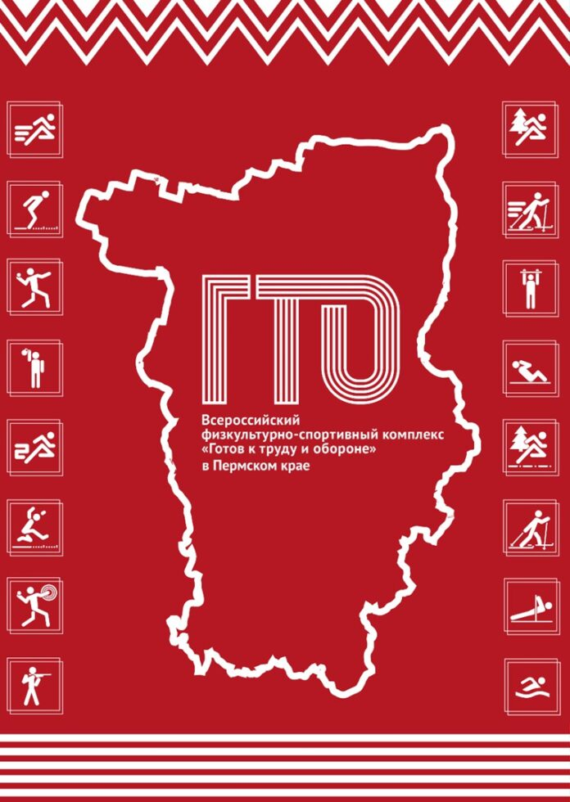](https://gto59.ru/wp-content/uploads/2023/12/k36VBBfKgHo.jpg)

Пермский край занял 29 место среди регионов страны во всероссийском рейтинге комплекса Готов к труду и обороне по итогам 2024 года, сообщили в краевом Минспорта. По итогам 2023 года у Прикамья была 34 позиция.

В 2024 году на портале gto.ru зарегистрировалось 45 тысяч жителей Пермского края. Более 60 тысяч человек приняли участие в выполнении нормативов. Из них порядка 41 тысяч получили знаки отличия: Золото — 16 260 человек; Серебро — 13 159 человек; Бронза — 12 082 человека.

«В Пермском крае ведется большая работа по повсеместному внедрению комплекса ГТО. На сегодня нет ни одной категории граждан, которая не была бы задействована в фестивальном движении. Мероприятия проводятся для школьников, студентов, спортивных семей, трудовых коллективов, людей серебряного возраста. Это приносит результаты. Также большое внимание уделяется созданию необходимой инфраструктуры для подготовки и выполнения комплекса ГТО. В рамках федерального проекта «Спорт – норма жизни» в Пермском крае построено 49 открытых комплексов для подготовки и выполнения нормативов», — рассказала министр физической культуры и спорта Пермского края Татьяна Чеснокова.